# Tôi sẽ tìm được thực phẩm HIP

**Tháng Năm**

**Tháng Sáu**

**Tháng Bảy**

**Tháng Tám**

**Tháng Chín**

**Tháng Mười**

# nào tại Farmers Markets?

Táo



## Tìm những thứ này và các rau quả khác tại địa phương sau đây ở thị trường nông trại, các quầy bán đồ nông trại, các thị trường di động, và các cửa tiệm tạp hoá gần với quý vị.



Mua rau quả tươi trong mùa là một cách tốt để cung cấp cho quý vị và gia đình thực phẩm lành mạnh, ngon miệng và để hỗ trợ cho các nông gia tại địa phương.

Xem mặt bên kia để biết các địa điểm.

**Cần thêm thông tin về Farmers Market hoặc HIP?**

#### DTA HIP đường dây gọi số 1-888-987-4487 Thứ Hai tới Thứ Sáu từ 9:00 Sáng tới 5:00 Chiều.

**Quý vị cũng có thể tìm thông tin HIP** [**trên mạng tại: www.mass.gov/dta/hip.**](http://www.mass.gov/dta/hip)

Củ cải đường Blueberries Bông cải xanh Búp bắp cải

Bắp cải Cà rốt

Súp lơ trắng

Bắp Dưa leo Cà tím

Tỏi Đậu cô ve

Dưa Nấm Hành củ

Đào Lê

Đậu hà lan

Ớt Mận

Bí ngô Củ cải Raspberries Rau bi na

Bí, mùa đông

Dâu tươi Khoai lang Cà chua Dưa leo tây

#### Một chương trình thí điểm của Bộ Trợ Cấp Xã Hội

**Nhờ mà được khoẻ mạnh!**

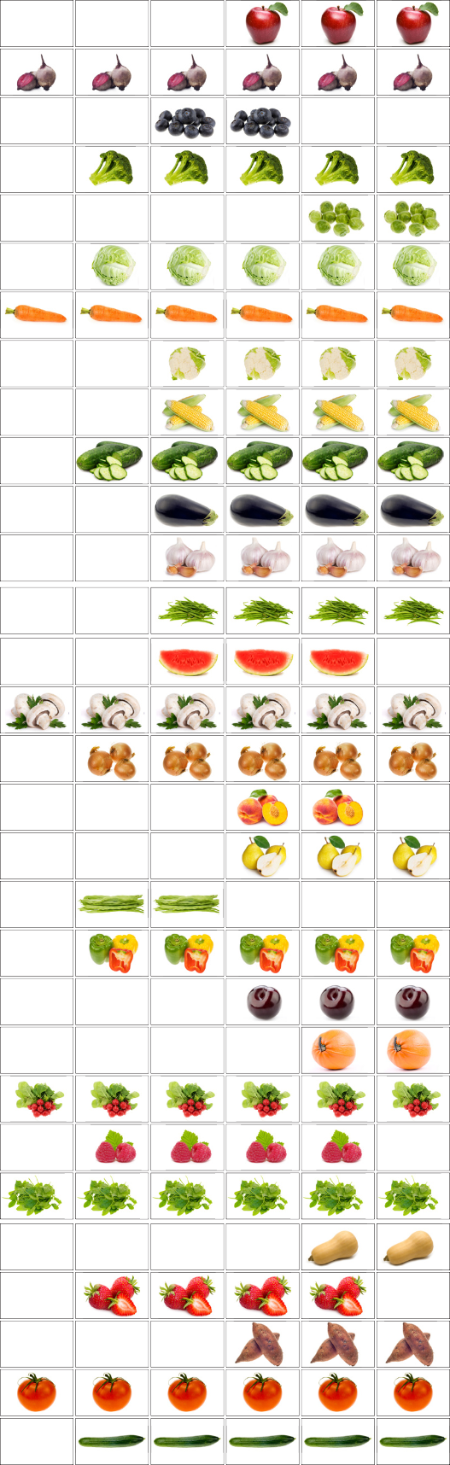

Lịch Theo Mùa- 1 Tháng Sáu, 2012



# Farmers Markets Quận Hampden



#### CHICOPEE



27 THÁNG SÁU - NHỮNG NGÀY THỨ TƯ **CHICOPEE FARMERS MARKET**

5 THÁNG MƯỜI MỘT 11:00 - 3:30 Bên cạnh Chicopee Street, dưới cầu I-391

#### HAMPDEN



1. THÁNG NĂM - NHỮNG NGÀY THỨ BẢY **HAMPDEN FARMERS MARKET**
2. THÁNG MƯỜI 10:00 - 2:00 Hampden Nursery, 16 Somers Road

#### HOLYOKE



3 THÁNG NĂM - NHỮNG NGÀY THỨ NĂM **HOLYOKE FARMERS MARKET**

25 THÁNG MƯỜI 11:30 - 3:30 High Street giữa Suffolk Street và Toà Thị Sảnh Thành Phố

30 THÁNG SÁU - NHỮNG NGÀY THỨ BẢY **NUESTRAS RAICES DONOHUE ELEMENTARY FARMERS MARKET**

27 THÁNG MƯỜI 10:00 - 2:00 Donahue Elementary School, 210 Whiting Farms Road

12 THÁNG NĂM - NHỮNG NGÀY THỨ BẢY **OPEN SQUARE FARMERS MARKET**

27 THÁNG MƯỜI 9:00 - 1:00 Open Square-Main Parking Lot, 4 Open Square Way

#### MONSON



24 THÁNG NĂM - NHỮNG NGÀY THỨ NĂM **THE MONSON FARMERS MARKET**

4 THÁNG MƯỜI 3:00 - 6:30 First Church of Monson, 5 High Street

#### SPRINGFIELD



28 THÁNG BẢY - NHỮNG NGÀY THỨ BẢY **CONCERNED CITIZENS OF MASON SQUARE FARMERS MARKET**

27 THÁNG MƯỜI 10:00 - 2:00 Bãi đậu xe thuộc Trung Tâm Sức Khoẻ Khu Xóm Baystate Mason Square,

11 Wilbraham Road

1 THÁNG NĂM - NHỮNG NGÀY THỨ BA **THE FARMERS MARKET TẠI FOREST PARK**

30 THÁNG MƯỜI 12:30 - 6:00 Bãi đậu xe Forest Park, Cyr Arena, 302 Summer Avenue

4 THÁNG NĂM - NHỮNG NGÀY THỨ SÁU **INDIAN ORCHARD**

26 THÁNG MƯỜI 11:00 - 3:00 Bãi đậu xe Hampden Bank, 187 Main Street

#### THREE RIVERS



4 THÁNG SÁU - Những Ngày Thứ Hai **THREE RIVERS FARMERS MARKET**

29 THÁNG MƯỜI 2:00 - 6:00 Bãi đậu xe AmVets, 2150 Main Street

#### WEST SPRINGFIELD



1 THÁNG NĂM - NHỮNG NGÀY THỨ BA **WEST SPRINGFIELD**

30 THÁNG MƯỜI 11:00 - 3:00 Bãi đậu xe Hampden Bank, 220 Westfield Street

#### WILBRAHAM



2 THÁNG NĂM - NHỮNG NGÀY THỨ TƯ **THE RICE MARKET**

31 THÁNG MƯỜI 11:00 - 3:00 Christ the King Lutheran Church, 758 Main Street

6 THÁNG NĂM - NHỮNG NGÀY CHỦ NHẬT **WILBRAHAM FARMERS MARKET**

28 THÁNG MƯỜI 11:00 - 2:00 Bãi đậu xe Hampden Bank, 2005 Boston Road



#### FARMSTANDS



16 THÁNG NĂM - THỨ HAI - CHỦ NHẬT **RED FIRE FARM**

16 THÁNG MƯỜI MỘT 9:00 - Tối 7 Carver Street, Granby

16 THÁNG NĂM - THỨ HAI - CHỦ NHẬT **E. CECCHI FARMS**

16 THÁNG MƯỜI 9:00 - 6:00 1131 Springfield Street, Feeding Hills

25 THÁNG NĂM - THỨ HAI - THỨ SÁU, 4:00 - Chiều tối **CZERPAK FARMS**

1 THÁNG MƯỜI MỘT NHỮNG NGÀY THỨ BẢY, 9:00 - 2:00 636 S. Westfield Street, Feeding Hills

#### CÁC THỊ TRƯỜNG DI ĐỘNG (Các trạm dừng xe tải chở rau quả tại mỗi địa điểm)

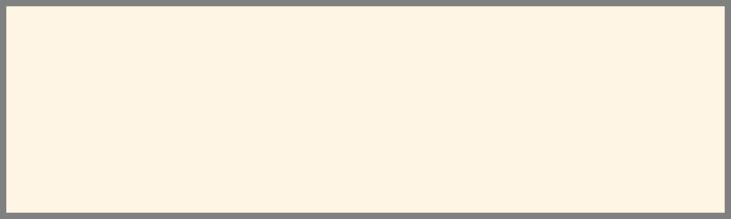

|  |  |  |  |  |  |
| --- | --- | --- | --- | --- | --- |
| 27 THÁNG SÁU - **Enterprise Farm - Springfield** | | | | | |
| 27 THÁNG CHÍN | NHỮNG NGÀY THỨ TƯ | 10:30 - 11:15 | **TRUNG TÂM CỘNG ĐỒNG GREENLEAF** | | 1188 Parker Street |
|  | NHỮNG NGÀY THỨ TƯ | 12:00 - 1:00 | **TRUNG TÂM CỘNG ĐỒNG PINE POINT** | | 335 Berkshire Avenue |
|  | NHỮNG NGÀY THỨ TƯ | 2:00 - 3:00 | **INDEPENDENCE HOUSE** | | 1475 Roosevelt Avenue |
|  | NHỮNG NGÀY THỨ TƯ | 4:00 - 5:30 | **SQUARE ONE** | | 255 King Street |
|  | NHỮNG NGÀY THỨ NĂM | 11:00 - 12:00 | **RIVERVIEW SENIOR CENTER** | | 122 Clyde Street |
|  | NHỮNG NGÀY THỨ NĂM | 1:00 - 2:00 | **SPRINGFIELD HOUSING AUTHORITY** | | 25 Saab Court |
|  | NHỮNG NGÀY THỨ NĂM | 3:00 - 5:30 | **YMCA OF GREATER SPRINGFIELD** | | 235 Chestnut Street |
| 28 THÁNG SÁU- **Glenroy Buchanan - Springfield and Holyoke** | | | | | |
| 28 THÁNG CHÍN | NHỮNG NGÀY THỨ NĂM 4:00 - 6:00 | | **HOLYOKE CITY HALL** | 600 High Street (ở mặt tiền) | |
|  | NHỮNG NGÀY THỨ SÁU 4:00 - 6:00 | | **BÃI ĐẬU XE HAMPDEN BANK** | 187 Main Street (Springfield) | |

Lịch Theo Mùa- 1 Tháng Sáu, 2012